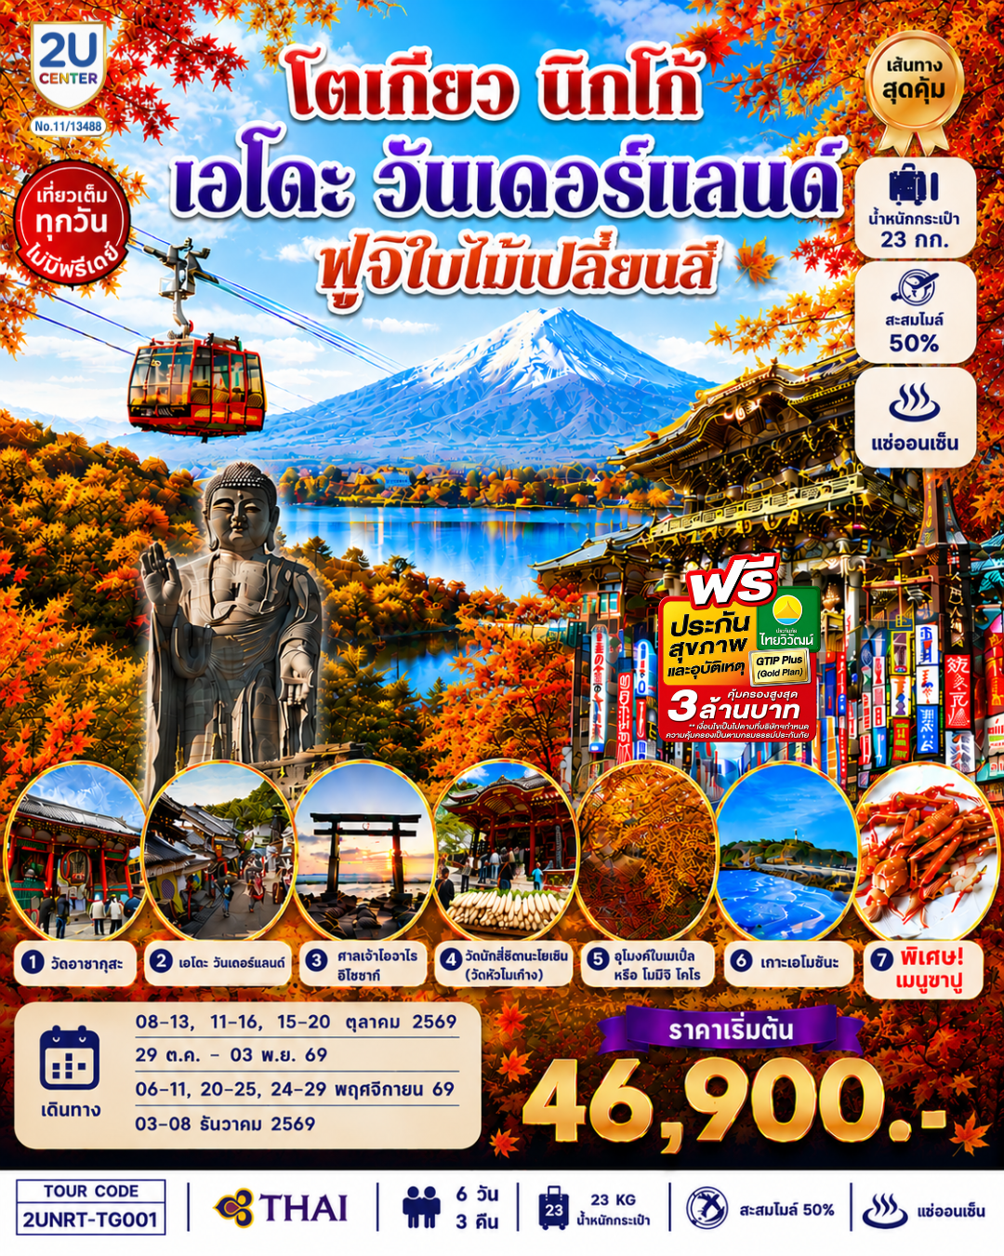

โตเกียว นิกโก้ เอโดะ วันเดอร์แลนด์
ฟูจิเปลี่ยนสี 6วัน 3คืน โดยสายการบินไทย

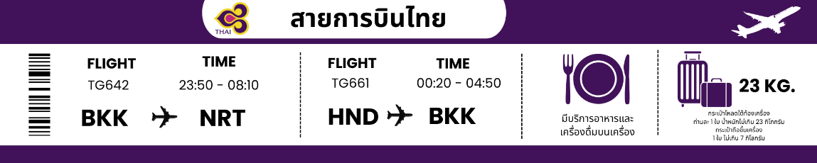

วัน | โปรแกรมการเดินทาง | เช้า | เที่ยง | ค่ำ | โรงแรมที่พัก
1 | กรุงเทพฯ (สนามบินสุวรรณภูมิ) - โตเกียว (สนามบินนาริตะ) (TG642 BKK-NRT 23.45 - 07.40) |  |  | ✈
2 | (สนามบินนาริตะ) – จังหวัดอิบารากิ- พระใหญ่อุชิคุ ไดบุตสึ – กระเช้าลอยฟ้าสึคุบะ (รวมค่ากระเช้า) - ศาลเจ้าโออาไร อิโซซากิ | ✈ |  |  | HOTEL SEASON IBARAKI / HOTEL ROUTE-INN Grand MORIYA EKIMAE / HOTEL TERRACE the GARDEN MITO
3 | เมืองนิกโก - ศาลเจ้านิกโกโทโชกุ(รวมค่าเข้าชม) - ผ่านชมสะพานชินเคียว - เอโดะ วันเดอร์แลนด์(รวมค่าเข้าชม) - จังหวัดยามานาชิ - แช่น้ำแร่ธรรมชาติ - อาหารบุฟเฟ่ต์ + พิเศษเมนูขาปู |  |  |   ขาปู | FUJI SUNPLAZA HOTEL  KAWAGUCHIKO RESORT / FUJI MATSUZONO [♨]
4 | กิจกรรมชงชา - ชมวิวฟูจิ ริมทะเลสาบคาวากุชิโกะ - อุโมงค์ใบเมเปิ้ล หรือ โมมิจิ ไคโร - เกาะเอโนชิมะ – ถนนเบ็นไซเท็น – ศาลเจ้าเอโนะชิมะ - โตเกียว - อิสระช้อปปิ้งชินจูกุ |  |  | อิสระ | SUNSHINE CITY PRINCE HOTEL / KEIO PLAZA HOTEL TOKYO / METROPOLITAN IKEBUKURO
5 | วัดมัตสึจิยามะโชเด็น(วัดหัวไช้เท้า) - วัดอาซากุสะ - ช้อปปิ้งถนนนากามิเสะโตเกียว – วิวโตเกียวสกายทรีริมแม่น้ำสุมิดะ - ตลาดปลาโตโยสึ - โอไดบะ - สนามบินฮาเนดะ |  | อิสระ | อิสระ
6 | โตเกียว (สนามบินฮาเนดะ) -กรุงเทพฯ (สนามบินสุวรรณภูมิ) TG661 00.20-04.50 | ✈
ราคาทัวร์ข้างต้นยังไม่รวมค่าทิปมัคคุเทศก์และคนขับรถรวม 2,000 บาท/ท่าน/ทริป
ขออนุญาตนำเก็บ ณ สนามบินวันแรก

วันแรก | กรุงเทพฯ (สนามบินสุวรรณภูมิ) - โตเกียว (สนามบินนาริตะ) (TG642 : 23.50 – 08.10)
20.00 น. | พร้อมกันที่ สนามบินสุวรรณภูมิ เคาน์เตอร์สายการบินไทย เจ้าหน้าที่บริษัทฯ คอยให้การต้อนรับและอำนวยความสะดวกด้านเอกสารและสัมภาระ
23.50 น. | ออกเดินทางสู่ สนามบินนาริตะ ประเทศญี่ปุ่น โดย สายการบินไทย เที่ยวบินที่ TG642  (สายการบินมีบริการอาหารและเครื่องดื่มบนเครื่อง)
วันที่สอง | (สนามบินนาริตะ) – จังหวัดอิบารากิ- พระใหญ่อุชิคุ ไดบุตสึ – กระเช้าลอยฟ้าสึคุบะ(รวมค่ากระเช้า) - ศาลเจ้าโออาไร อิโซซากิ
08.10 น. | เดินทางถึง สนามบินนาริตะ ประเทศญี่ปุ่น (เวลาท้องถิ่นเร็วกว่าเวลาประเทศไทย 2 ชม.) ผ่านขั้นตอนการตรวจคนเข้าเมือง ด่านศุลกากร และรับกระเป๋าเรียบร้อยแล้ว [สำคัญมาก!!ไม่อนุญาตให้นำอาหารสด จำพวก เนื้อสัตว์ พืช ผัก ผลไม้ เข้าประเทศญี่ปุ่นหากฝ่าฝืนมีโทษจับปรับได้]
 | เดินทางสู่ จังหวัดอิบารากิ (Ibaraki) เป็นที่ตั้งของสถานที่ท่องเที่ยวที่น่าสนใจมากมาย ไม่ว่าจะเป็นสวนสาธารณะ น้ำตก ศาลเจ้า วัด และมีภูมิทัศน์ทางธรรมชาติที่แสนน่าทึ่ง เพราะที่นี่มีทะเล ภูเขา และมีวัตถุดิบที่สดใหม่ จึงได้รับการเรียกขานกันว่า "ครัวแห่งคันโต" นอกจากนี้ยังมีทิวทัศน์งดงามมีเสน่ห์ที่เกิดจากธรรมชาติอันอุดมสมบูรณ์มากมาย เรียกว่าเป็น "ขุมทรัพย์แห่งทัศนียภาพอันงดงามของภูมิภาคคันโต"
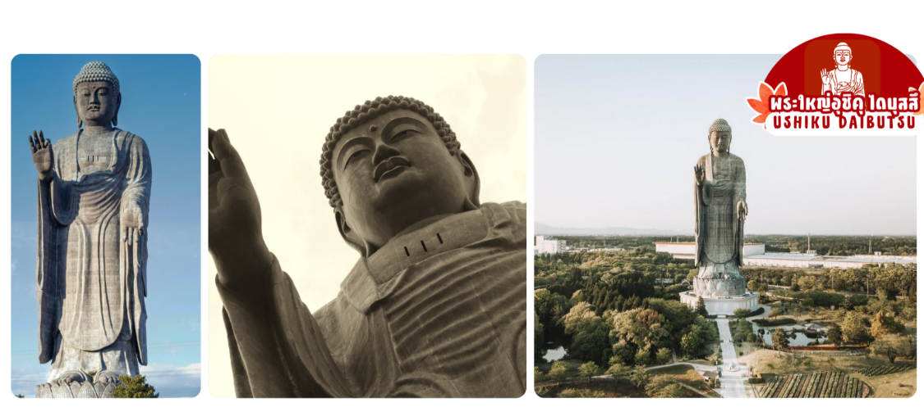
 | นำท่านชม พระใหญ่อุชิคุ ไดบุสสึ (Ushiku Daibutsu) เป็นพระพุทธรูปที่สูงที่สุดในโลก ถูกบันทึกไว้โดยหนังสือบันทึกสถิติโลกกินเนสบุ๊ค (Guinness Book of world records) เมื่อปี ค.ศ. 1995 มีความสูง 120 เมตร ยืนอยู่บนกลีบดอกบัวบาน น้ำหนักถึง 4,000 ตัน โดยข้างใน เป็นห้องจัดแสดงถึงความโลภโกรธหลง คำสั่งสอนของพระพุทธเจ้า และยังมีห้องเก็บพระบรมสารีริกธาตุของพระพุทธเจ้า ห้องจำลองดินแดนสุขาวดีมีพระพุทธรุปทองคำองค์เล็ก ๆ ประดิษฐานอยู่ถึง 3,400 องค์ และเป็นที่เก็บพระไตรปิฏกภาษาบาลีอีกด้วย ที่สำคัญตรงหน้าอกพระพุทธรูปเป็นจุดที่สามารถมองเห็นวิวได้อย่างสวยงาม และยังสามารถมองเห็นภูเขาไฟฟูจิและโตเกียวสกายทรีได้อีกด้วย (ราคาไม่รวมค่าเข้าพระพุทธรูปด้านใน)
กลางวัน | รับประทานอาหารกลางวัน ณ ร้านอาหาร (มื้อที่ 1)
 | นำท่านเดินทางสู่ ภูเขาสึคุบะ หนึ่งในภูเขาที่มีชื่อเสียงที่สุดของจังหวัดอิบารากิ นำท่าน นั่งกระเช้าลอยฟ้าสึคุบะ (Mt. Tsukuba Ropeway) ขึ้นสู่ยอดเขา ระหว่างทางให้ท่านได้ตื่นตาตื่นใจกับทัศนียภาพอันงดงามแบบพาโนรามา ชมความสมบูรณ์ของธรรมชาติทั้งป่าไม้และทิวเขาที่เปลี่ยนสีสันไปตามสี่ฤดูกาล ในวันที่ท้องฟ้าแจ่มใส ท่านอาจได้เห็นวิวเมืองโตเกียว ตึกโตเกียวสกายทรี หรือแม้กระทั่ง ภูเขาไฟฟูจิ อันเกรงขามจากระยะไกล เป็นอีกหนึ่งไฮไลท์ที่คุณไม่ควรพลาด
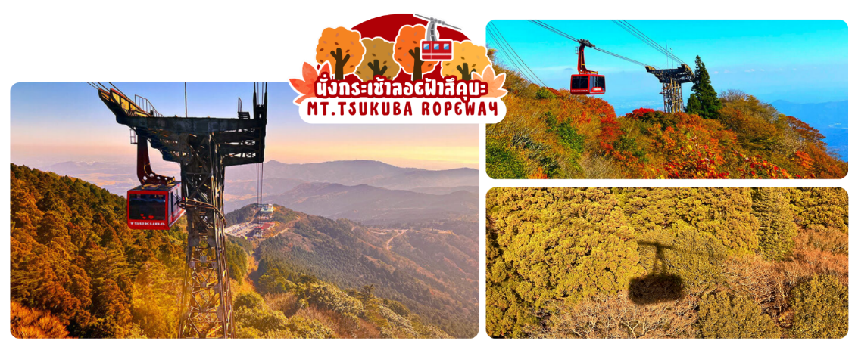
 | ศาลเจ้าโออาไร อิโซซากิ (Oarai Isosaki Shrine) ศาลเจ้าเก่าแก่ที่มีประวัติศาสตร์ยาวนานกว่าพันปี นิยมเดินทางมาขอพรเรื่อง ความสงบสุขในครอบครัว การคุ้มครองให้เดินทางปลอดภัย ปรารถนาให้ประสบความสำเร็จ และการเจ็บป่วยหายดี ไฮไลท์สำคัญที่พลาดไม่ได้คือ "เสาโทริอิแห่งคามิอิโซะ" (Kamiiso no Torii) เสาโทริอิหินสีเทาที่ตั้งตระหง่านอยู่บนโขดหินริมชายหาด ตัดกับเกลียวคลื่นขาวสะอาดที่ซัดซาบเข้ามาจากมหาสมุทรแปซิฟิก เกิดเป็นทัศนียภาพที่สวยงาม งดงาม และมีเสน่ห์น่าหลงใหล อิสระให้ท่านได้เก็บภาพความประทับใจสุด Unseen จากมุมชมวิวริมชายฝั่ง
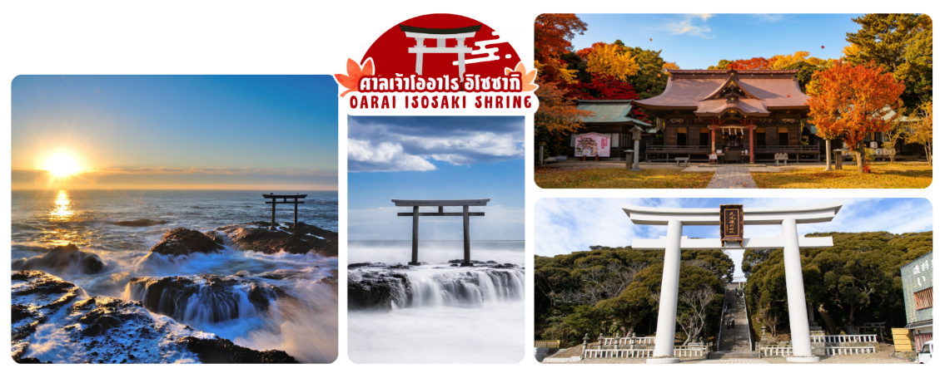
ค่ำ | รับประทานอาหารค่ำ ณ ร้านอาหาร (มื้อที่ 2)
ที่พัก | HOTEL SEASON IBARAKI / HOTEL ROUTE-INN Grand MORIYA EKIMAE / HOTEL TERRACE the GARDEN MITO
วันที่สาม | เมืองนิกโก - ศาลเจ้านิกโกโทโชกุ(รวมค่าเข้าชม) - ผ่านชมสะพานชินเคียว - เอโดะ วันเดอร์แลนด์(รวมค่าเข้าชม) - จังหวัดยามานาชิ - แช่น้ำแร่ธรรมชาติ - อาหารบุฟเฟ่ต์ + พิเศษเมนูขาปู
เช้า | รับประทานอาหารเช้า ณ ห้องอาหารโรงแรม (มื้อที่ 3)
 | ออกเดินทางสู่ นิกโก้ (Nikko) เมืองมรดกโลกที่เต็มไปด้วยเอกลักษณ์ของญี่ปุ่น มีความสำคัญทางประวัติศาสตร์ยาวนานกว่า 1,200 ปี เป็นที่ตั้งของสุสานของโชกุนโทะกุงะวะ อิเอะยะซุ กับโทะกุงะวะ อิเอะมิสึ โดดเด่นทั้งด้านทิวทัศน์ สถาปัตยกรรม
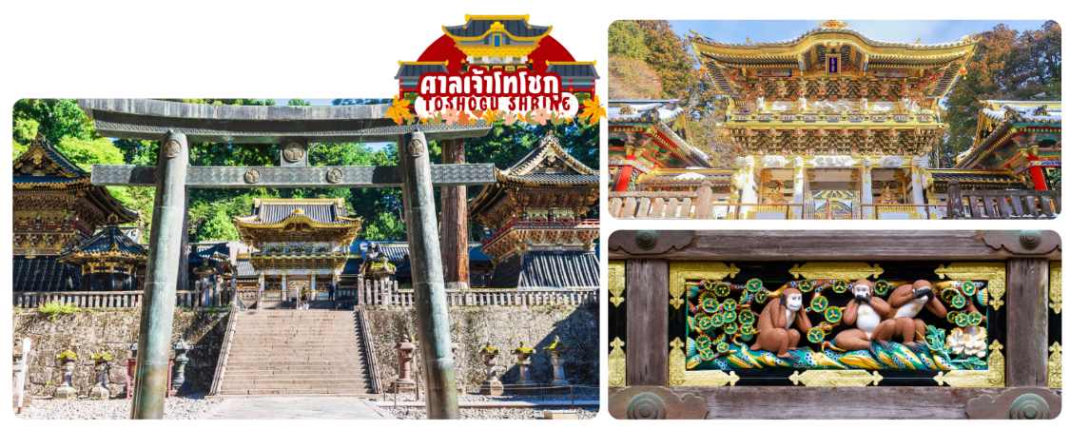
 | ศาลเจ้าโทโชกุ (Toshogu Shrine) ศาลเจ้าที่สร้างเพื่อเป็นสถานที่ฝังศพโชกุณโทกุงาว่า ที่เก่าแก่นับ 4 ศตวรรษ ตั้งแต่สมัยโชกุนโตกุกาว่า อิเยยะสึ อาคารแต่ละหลังจะสร้างจากไม้ลงลายสีทอง มีสถาปัตยกรรมไม้แกะสลักที่วิจิตรตระการตาทั้งสวยงามในแง่ของศิลปะและที่แฝงแง่มุมทางปรัชญา ทางเข้าจะเป็นซุ้มประตูโยเมมง (Yomeimon) เป็นซุ้มประตูที่สวยงาม มีขนาดใหญ่ ด้านในเป็นอาคารไม้ มีรูปลิงแกะสลัก 3 ตัว อยู่ในท่า ปิดหู ปิดปาก ปิดตา หมายถึง การไม่ดู ไม่ฟัง ไม่พูดในสิ่งไม่ดี และบริเวณซุ้มประตูก่อนขึ้นบันไดไปสุสานฯ มีรูปแกะสลักไม้ที่มีชื่อเสียง เป็นรูปแมวหลับ เป็นผลงานของ Hidari Jingoro ที่สำคัญศาลเจ้าแห่งนี้ได้รับการขึ้นทะเบียนจากองค์การยูเนสโก ให้เป็นหนึ่งในมรดกโลกทางวัฒนธรรม
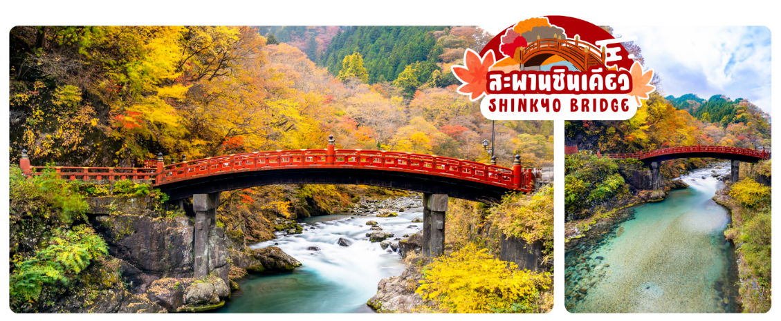
 | ผ่านชม สะพานชินเคียว (Shinkyo Bridge) หรือสะพานศักดิ์สิทธิ์แห่งเมืองนิกโก้ หนึ่งในสะพานไม้ทรงโค้งสีแดงสดที่ติดอันดับสวยที่สุด 1 ใน 3 ของประเทศญี่ปุ่น ทอดตัวข้ามแม่น้ำไดยะ (Daiya River) โดดเด่นด้วยสีชาดสดใสตัดกับสายน้ำสีเขียวมรกตและความร่มรื่นของทิวเขาโดยรอบ ถือเป็นด่านแรกและสัญลักษณ์สำคัญอันงดงามก่อนเข้าสู่เขตมรดกโลกนิกโก้
กลางวัน | รับประทานอาหารกลางวัน ณ ร้านอาหาร (มื้อที่ 4)
 | เดินทางสู่ เอโดะ วันเดอร์แลนด์ (Edo wonderland) (รวมค่าเข้าชม) พาทุกท่านทำกิจกรรม ย้อนอดีตสวมชุดกิโมโน เดินลัดเลาะไปตามถนนของเอโดะ สัมผัสกับโลกแสนอัศจรรย์ที่เอโดะ วันเดอร์แลนด์ มีหลายสิ่งรอท่านอยู่ พร้อมนำท่านชมโชว์การแสดงยอดนิยมภายในหมู่บ้าน อาทิ การแสดงของนินจาคาราสิโกเท็น, การแสดงของบรรดาหญิงคณิกา โออิรัน, โรงละครเจ้าแมวเนียงมาเกะ เพื่อให้ท่านได้รับประสบการณ์ที่แปลกใหม่และความประทับใจกลับไป
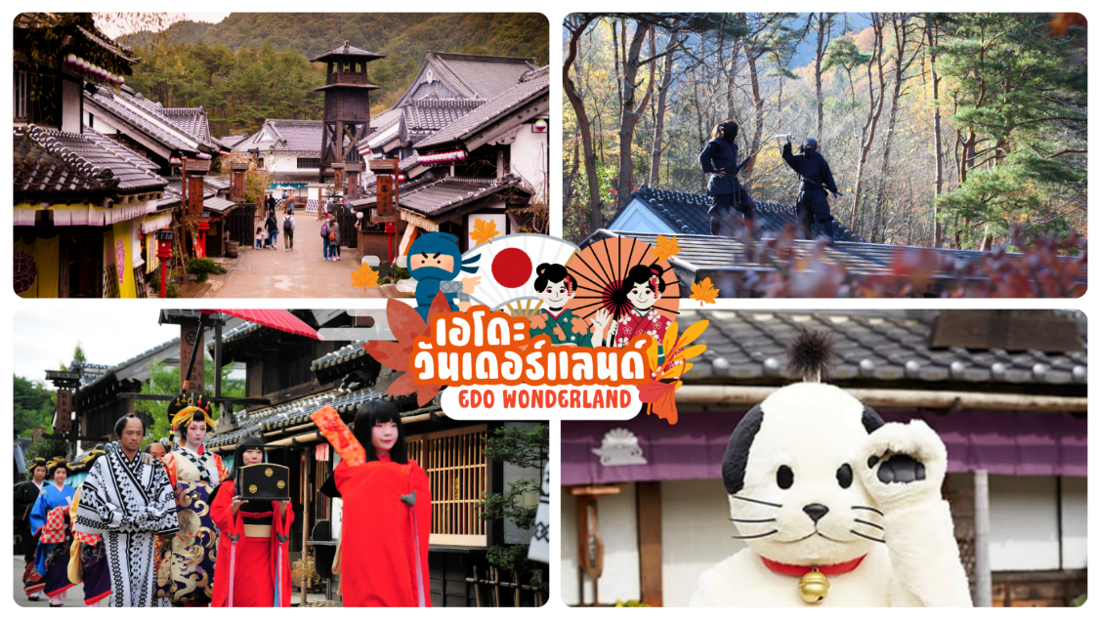
ค่ำ | รับประทานอาหารค่ำ ณ ห้องอาหารของโรงแรม (มื้อที่5)  **พิเศษ เมนูขาปูสไตล์ญี่ปุ่น พร้อมน้ำจิ้มรสเด็ด**
ที่พัก | FUJI SUNPLAZA HOTEL / KAWAGUCHIKO RESORT / FUJI MATSUZONO [♨]  (ที่นอนอาจเป็นแบบ เบาะฟุตง หรือ เตียง ขึ้นอยู่กับการจัดการของทางโรงแรม)  หลังอาหารค่ำให้ท่านผ่อนคลายกับการแช่น้ำจากแร่ธรรมชาติสไตล์ญี่ปุ่น
วันที่สี่ | กิจกรรมชงชา - ชมวิวฟูจิ ริมทะเลสาบคาวากุชิโกะ - อุโมงค์ใบเมเปิ้ล หรือ โมมิจิ ไคโร - เกาะเอโนชิมะ – ถนนเบ็นไซเท็น – ศาลเจ้าเอโนะชิมะ - โตเกียว - ช้อปปิ้งชินจูกุ
เช้า | รับประทานอาหารเช้า ณ ห้องอาหารโรงแรม (มื้อที่ 6)
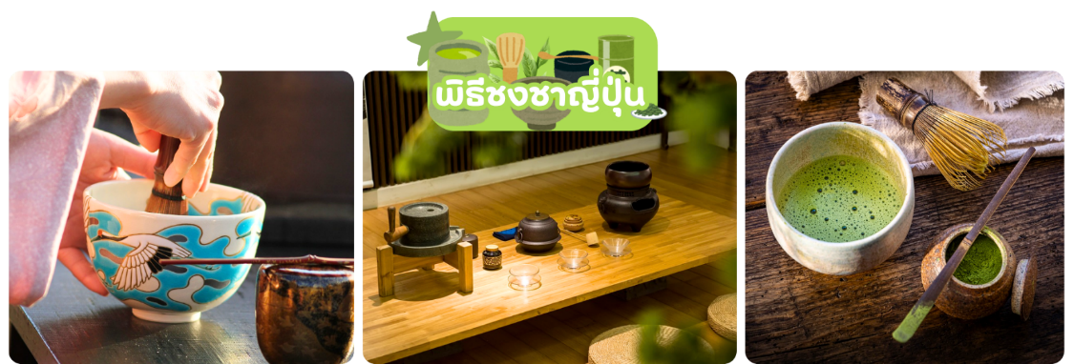
 | นำท่านร่วมทำ กิจกรรมชงชา โดยการชงชาตามแบบญี่ปุ่นนั้น มีขั้นตอนมากมาย เริ่มตั้งแต่การชงชา การจับถ้วยชา และการดื่มชา ทุกขั้นตอนนั้นล้วนมีขั้นตอนที่มีรายละเอียดที่ประณีตและสวยงามเป็นอย่างมาก และท่านยังมีโอกาสได้ลองชงชาด้วยตัวท่านเองอีกด้วย ซึ่งก่อนกลับให้ท่านอิสระเลือกซื้อของที่ฝากของที่ระลึกตามอัธยาศัย
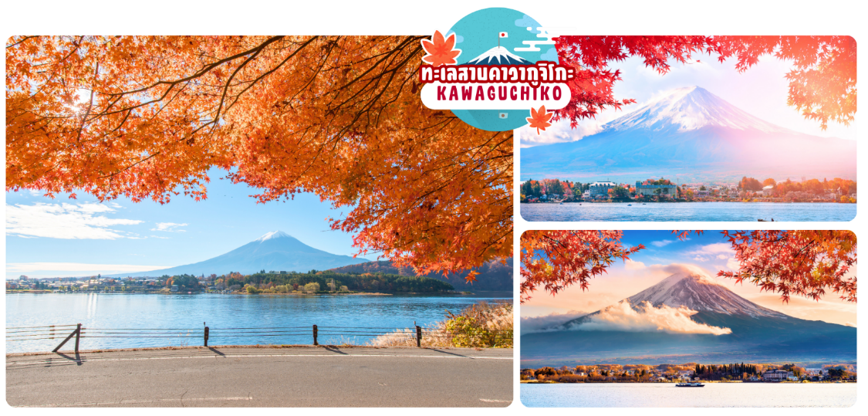
 | ชม ทะเลสาบคาวากูจิโกะ (Kawaguchiko) ที่เป็นหนึ่งในห้าทะเลสาบล้อมรอบภูเขาไฟฟูจิ ซึ่งทะเลสาบแห่งนี้เป็นที่นิยมสำหรับนักท่องเที่ยวไม่ว่าจะเป็นคนญี่ปุ่นหรือต่างชาติก็ตาม มักจะมาหาที่พักผ่อนในบริเวณนี้มากกว่าทะเลสาบที่เหลืออีกสี่แห่ง ดังนั้นรอบๆ บริเวณนี้จึงเต็มไปด้วยโรงแรม, ร้านอาหาร, และร้านขายของที่ระลึกมากมาย
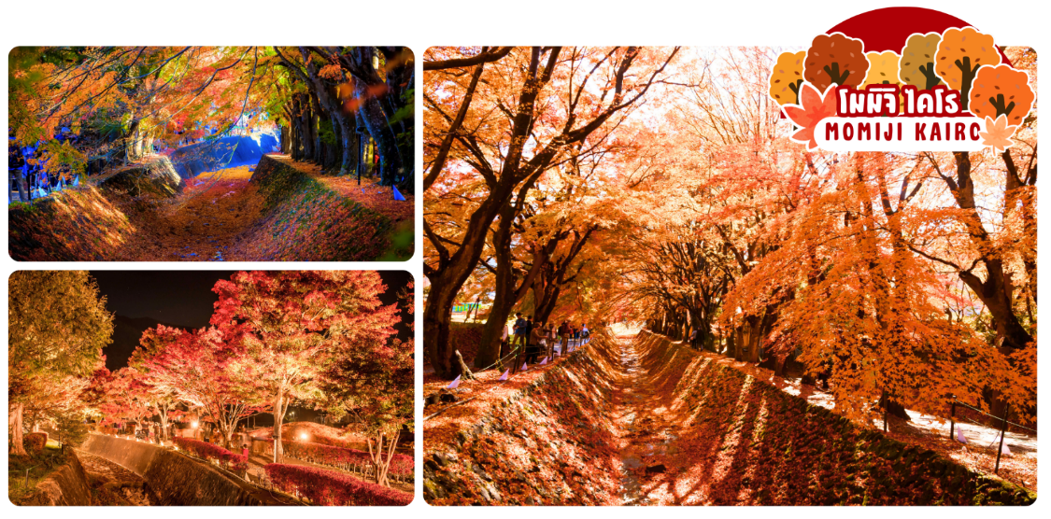
 | นำท่านชม อุโมงค์ใบเมเปิ้ล โมมิจิ ไคโร (Momiji Kairo) มีอีกชื่อในภาษาอังกฤษคือ Maple Corridor หรือแปลความหมายตรงตัวว่า ทางเดินสายเมเปิ้ล เป็นจุดชม ใบไม้เปลี่ยนสี ฟูจิ ในบริเวณทะเลสาบคาวากุจิโกะตั้งอยู่บริเวณชายฝั่งทางตอนเหนือของทะเลสาบ เลียบแม่น้ำสายเก่า ลักษณะของสถานที่นี้จะเป็นทางเดินยาวเลียบทางแม่น้ำ ที่มีต้นเมเปิ้ล หรือในภาษาญี่ปุ่นเรียกว่า โมมิจิ ปลูกเรียงรายตลอดสองข้างทาง พอถึงช่วงฤดูใบไม้ร่วงปุ๊บ ใบเมเปิ้ลจะเปลี่ยนเป็นสีแดง สีส้ม และร่วงหล่นลงตามพื้น ปกคลุมทางน้ำสายเก่า จนกลายเป็นสีส้มแดงไปทั่วบริเวณ ทั้งด้านบนและด้านล่าง มองดูเหมือนอุโมงค์หลากสีสัน (การเปลี่ยนสีของใบไม้ในฤดูใบไม้ร่วง ขึ้นอยู่กับสภาพอากาศ)
กลางวัน | รับประทานอาหารกลางวัน ณ ร้านอาหาร (มื้อที่ 7)
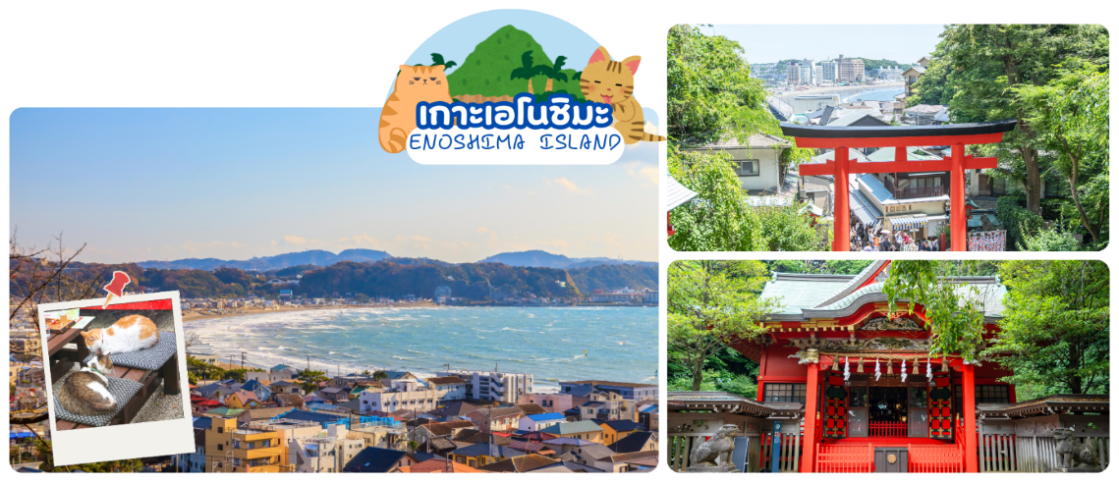
 | เกาะเอโนชิมะ (Enoshima Island) เป็นเกาะที่มีพื้นที่เพียง 0.38 ตารางกิโลเมตร อยู่จังหวัดคานางาวะ (Kanagawa) เป็นจังหวัดที่อยู่ใกล้โตเกียวมาก ๆ เกาะแห่งนี้จัดอยู่ใน 100 ภูมิทัศน์ที่สวยที่สุดในญี่ปุ่นเมื่อถึงหน้าร้อน คนญี่ปุ่นจากโตเกียวและจังหวัดใกล้เคียงมักจะเดินทางมาที่นี่เพื่อเล่นน้ำบริเวณชายหาด บนเกาะมีจุดที่น่าถ่ายรูป ขนม อาหารทะเลสดใหม่ ให้ท่านได้เดินเลือกซื้อ และสิ่งที่พลาดเวลามาที่เกาะแห่งนี้คือ แมวจรจัดตัวอ้วนกลมน่ารัก คอยต้อนรับนักท่องเที่ยวอยู่ทุกหนทุกแห่ง บนเกาะเอโนชิมะมีแมวอยู่ค่อนข้างเยอะ จุดเด่นของแมวจรจัดญี่ปุ่นก็คือตัวอ้วนและขนฟูมาก เพราะต้องทนอากาศหนาว ๆ ขนาดไม่มีเจ้าของก็ยังดูสะอาดและน่าเกาคาง และยังมี ถนนเบ็นไซเท็น ถนนช้อปปิ้งสายโบราณ ซึ่งเป็นทางเดินหลักนำเข้าสู่ศาลเจ้าเอโนะชิมะ ตลอดสองข้างทางเต็มไปด้วยร้านค้าและอาคารทรงโบราณสไตล์ย้อนยุค ให้ท่านได้เพลิดเพลินกับการเลือกซื้อของฝาก ศาลเจ้าเอโนชิมะ (Enoshima Shrine) ผู้คนที่นี่ก็มักจะมาสักการะเทพเจ้าและขอพร และหากเราเดินขึ้นไปถึงศาลเจ้าด้านบนก็จะมีมุมให้ชมวิว
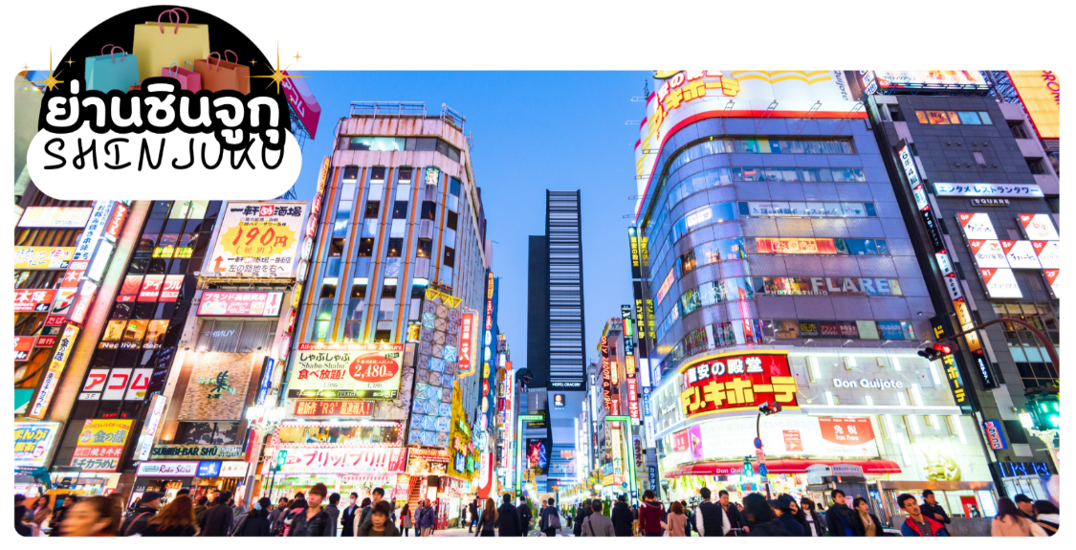
 | จากนั้นนำท่านเดินทางเข้าสู่โตเกียว ช้อปปิ้งที่ ย่านชินจูกุ (Shinjuku) แหล่งบันเทิงและแหล่งช้อปปิ้งขนาดใหญ่ใจกลางเมืองหลวงโตเกียว เป็นศูนย์รวมแฟชั่นเก๋ ๆ เท่ห์ ๆ ของเหล่าบรรดาแฟชั่นนิสต้า มีสถานีรถไฟชินจูกุที่เป็นเหมือนศูนย์กลางของของย่านนี้ ซึ่งเป็นหนึ่งในสถานีที่คึกคักที่สุดในญี่ปุ่น ในแต่ละวันมีผู้คนจำนวนมากถึง 2.5 ล้านคน ที่ใช้บริการสถานีแห่งนี้ ทางด้านตะวันตกย่านนี้ที่เต็มไปด้วยตึกระฟ้าหลายอาคาร มีทั้งโรงแรมชั้นนำ และในส่วนทางด้านตะวันออกนั้น คือ คาบูกิโจ (Kabuki-jo) เป็นย่านที่เต็มไปด้วยห้างสรรพสินค้า, ร้านเครื่องใช้ไฟฟ้าขนาดใหญ่อย่าง Bic Camera และย่านบันเทิงยามราตรีที่มีร้านอาหารเยอะแยะมากมาย เช่น ร้านอิซากายะ (Izakaya)
เย็น | อิสระอาหารเย็นตามอัธยาศัย
ที่พัก | SUNSHINE CITY PRINCE HOTEL / KEIO PLAZA HOTEL TOKYO / METROPOLITAN IKEBUKURO
วันที่ห้า | วัดมัตสึจิยามะโชเด็น(วัดหัวไช้เท้า) - วัดอาซากุสะ - ช้อปปิ้งถนนนากามิเสะโตเกียว – วิวโตเกียวสกายทรีริมแม่น้ำสุมิดะ - ตลาดปลาโตโยสึ - โอไดบะ - สนามบินฮาเนดะ
เช้า | รับประทานอาหารเช้า ณ ห้องอาหารโรงแรม (มื้อที่ 8)
 | สักการะวัดมัตสึจิยามะโชเด็น หรือ “วัดหัวไชเท้า” ซึ่งเป็นวัดเก่าแก่ในย่านอาซะกุซะ เป็นวัดเก่าแก่ในย่านอาซากุสะ กรุงโตเกียว ตั้งอยู่บนเนินเขาเล็ก ๆ ริมแม่น้ำสุมิดะ จุดเด่าคือเป็นวัดที่ขึ้นชื่อเรื่อง “ขอพรด้านการเงิน” โชคลาภ และความสำเร็จในธุรกิจ ส่วนไฮไลต์สำคัญของวัดนี้คือ ไดคอน หรือหัวไชเท้า สัญลักษณ์ศักดดิ์สิทธิ์ คนที่นี่เชื่อว่าไดคอนช่วย “ชำระล้างสิ่งไม่ดี” และนำโชคลาภเข้ามา นักท่องเที่ยวมักนำไดคอนไปถวายเพื่อขอพร
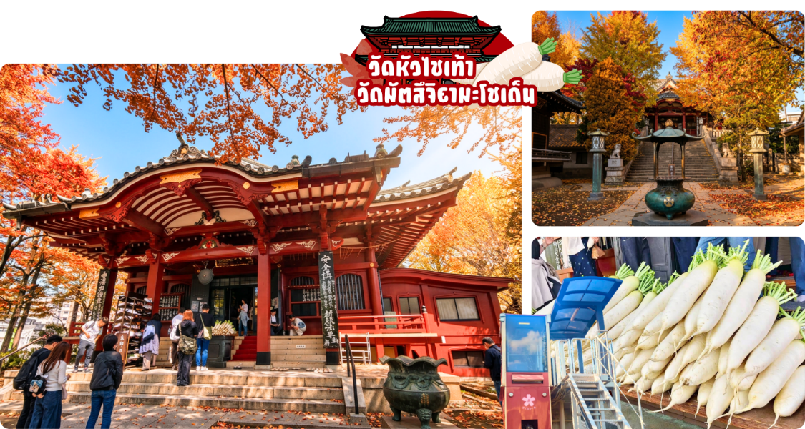
 | ท่านเดินทางเข้าสู่ วัดอาซากุสะ หรือ วัดเซนโซจิ (Sensoji Temple) วัดที่ว่ากันว่า เก่าแก่ที่สุดในกรุงโตเกียว ซึ่งเคยเป็นวัดที่เหล่าโชกุนและซามูไรให้ความเลื่อมใสศรัทธาเป็นอย่างมากในอดีต นำท่านนมัสการ องค์เจ้าแม่กวนอิมทองคำ ที่ประดิษฐานในวิหารหลังใหญ่ (อยู่หลังฉากม่านกั้น) และ ถ่ายภาพเป็นที่ระลึกกับ “คามินาริมง (ประตูฟ้าคำรณ)” ซึ่งมีโคมไฟสีแดงที่ได้ชื่อว่าเป็น “โคมไฟที่ใหญ่ที่สุดในโลก” มีความสูงใหญ่ถึง 4.5 เมตร อีกทั้งยังมี “ถนนนากามิเสะ”ถนนร้านค้าแหล่งรวมสินค้าของที่ระลึกต่างๆ มากมาย อาทิ พวงกุญแจ ตุ๊กตาแมวกวัก ดาบซามูไร ชุดกิโมโน ร่มญี่ปุ่น หรือ ขนมอาเกมันจู ขนมขึ้นชื่อของวัดอาซากุสะ
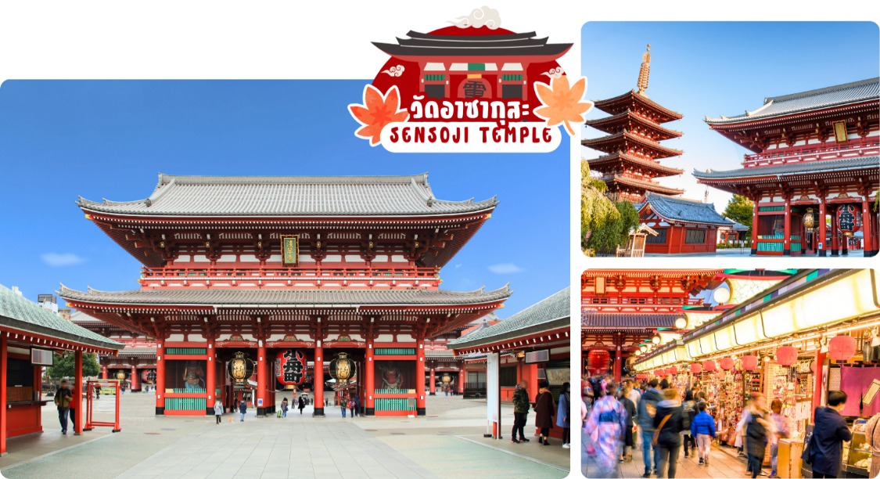
 | พาท่านเดินสู่ริม แม่น้ำสุมิดะ แม่น้ำสายหลักที่ไหลผ่านกรุงโตเกียวประเทศ จะมีสวนสาธารณะที่ทอดยาวเลียบแม่น้ำ สวนสาธารณะสุมิดะ (Sumida Park) จากตรงนี้จะมองเห็น โตเกียวสกายทรี (Tokyo Sky Tree) และตึกเบียร์อาซาฮี (Ashahi Beer Tower) ที่มีฟองเบียร์รูปทรงคล้ายอุนจิ โลเคชั่นถ่ายรูปยอดฮิตตั้งอยู่อีกฟากฝั่งแม่น้ำ อิสระให้ท่านได้ถ่ายรูปเก็บภาพความประทับใจ
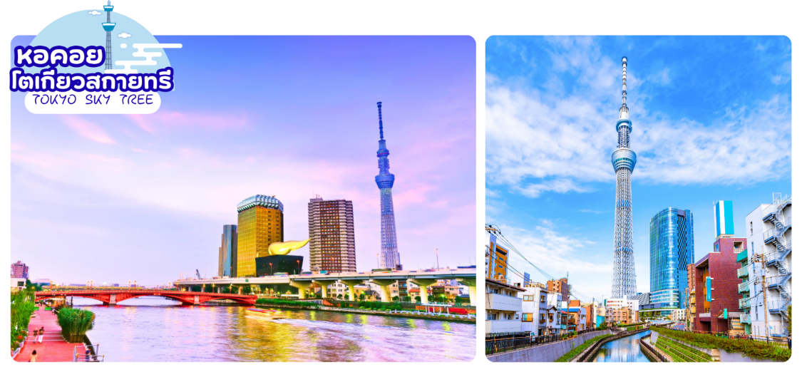
กลางวัน | อิสระรับประทานอาหารกลางวัน ตามอัธยาศัย
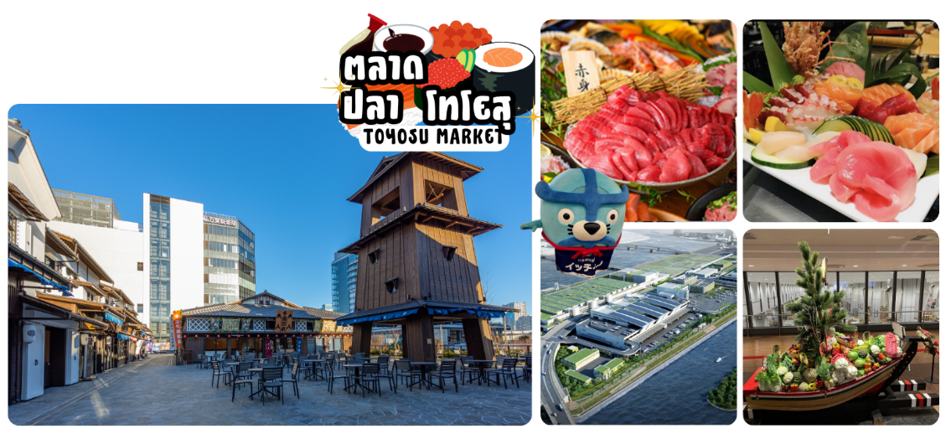
นำท่านเดินทางสู่ ตลาดปลาโทโยสุ (Toyosu Market) ตลาดปลาน้องใหม่แห่งกรุงโตเกียว ตั้งอยู่ในย่านโอไดบะ เป็นตลาดปลาที่มีขนาดใหญ่ ขายอาหารทะเลสด ซูชิ และประมูลปลาทูน่า อาหารทะเลสด ผักและผลไม้ที่สำคัญของกรุงโตเกียว โดยมีอาคาร Toyosu Senkyakubanrai เปิดเมื่อวันที่ 1 ก.พ.67 โดยอาคารแห่งนี้จะแบ่งออกเป็น 2 โซน คือ อาคารร้านอาหาร และอาคารน้ำพุร้อน โดยอาคารร้านอาคาร เรียกว่า ตลาดเอโดมาเอะรอบนอกโทโยสุ ตัวอาคารถูกตกแต่งให้เหมือนกับสมัยเอโดะ
ร้านอาหารแนะนำ 1. ร้าน Daiwa Sushi หนึ่งในร้านซูชิดั้งเดิม ที่มีชื่อเสียงมาจากตลาดปลาสึจิกิ (เก่า) เป็นร้านซูชิปั้นเสิร์ฟเป็นเซตตามใจเชฟ 2. ร้าน Yachiyo ร้านเท็มปุระชื่อดังประจำตลาดแห่งนี้ โดยทางร้านจะใช้อาหารทะเลสดที่อยู่ในตลาดนี่และนำมาทำเป็นเมนูเทมปุระทอดสดๆ กรอบๆ 3. ร้าน IROHA เป็นร้านบุฟเฟ่ต์อาหารทะเล กว่า 50 ชนิด เช่นทูน่าครีบน้ำเงินแดง, ทูน่าไขมันปานกลาง, ปูหิมะย่าง, สลัด, อาหารตามฤดูกาล, ซุป, ราเมงทะเล, ไอศกรีมฮอกไกโด พร้อมเครื่องดื่ม
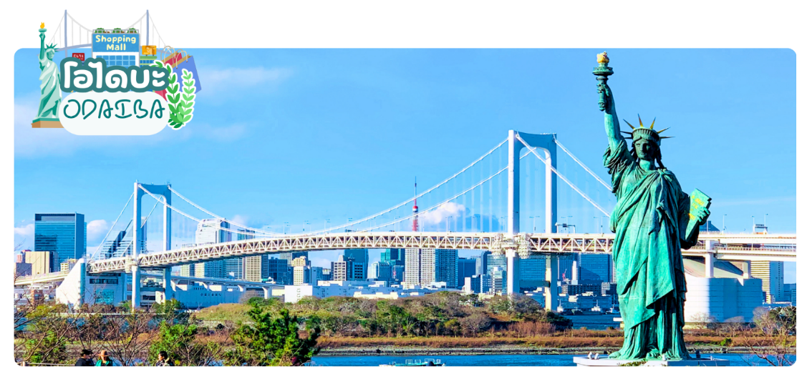
 | สมควรแก่เวลานำคณะเดือนทางสู่ โอไดบะ (Odaiba) เป็นเกาะรวมศูนย์กลางความบันเทิง ย่านเมืองใหม่ที่เกิดจากการถมทะเลขึ้นมาเป็นเกาะ ตั้งแต่ปี ค.ศ. 1850 เกาะนี้เป็นที่แสดงให้เห็นถึง วิสัยทัศน์ และศักยภาพของชาวญี่ปุ่น ที่สามารถสร้าง สิ่งที่เป็นไปไม่ได้ให้เป็นไปได้ขึ้นมา ซึ่งภายในเกาะมีจุดถ่ายรูปเช็คอินและแหล่งช็อปปิ้งมากมาย และจะพบรูปปั้นจำลองของเทพีเสรีภาพ สัญลักษณ์ของนิวยอร์ก หันหน้าไปทางสะพาน Rainbow Bridge อนุสาวรีย์นี้สร้างขึ้นแบบชั่วคราวในปี 1998 เพื่อเป็นอนุสรณ์ถึงมิตรภาพระหว่างญี่ปุ่นและฝรั่งเศส แต่ได้รับความนิยมจากคนญี่ปุ่นเป็นอย่างมากจนได้รับการสร้างขึ้นถาวรในปี 2000 ใครที่ได้มาโตเกียวลองแวะไปเช็คอินได้โดยไม่ต้องไปไกลที่นิวยอร์ค
เย็น | อิสระรับประทานอาหารเย็น ตามอัธยาศัย
 | สมควรแก่เวลาเดินทางนำท่านเดินทางสู่ สนามบินฮาเนดะ
 | ถึง สนามบินฮาเนดะทำการเช็คอินและโหลดกระเป๋าสัมภาระ เพื่อเดินทางกลับสู่ประเทศไทย
วันที่หก | โตเกียว (สนามบินฮาเนดะ) -กรุงเทพฯ (สนามบินสุวรรณภูมิ) TG661 : 00.20-04.50
00.20 น. | ออกเดินทางสู่ กรุงเทพฯ โดยสายการบินไทย เที่ยวบินที่ TG661  (สายการบินมีบริการอาหารและเครื่องดื่มบนเครื่อง)
04.50 น. | เดินทางถึง สนามบินสุวรรณภูมิ กรุงเทพฯ โดยสวัสดิภาพ พร้อมความประทับใจ
อัตราค่าบริการ
วันเดินทาง | ผู้ใหญ่พัก 2-3 ท่าน  ท่านละ | เด็กอายุ ไม่เกิน 7 ปี ไม่ใช้เตียง | พักเดี่ยว เพิ่มท่านละ | ราคาไม่รวมตั๋ว
08-13 ตุลาคม 2569 | 48,900.- | 45,900.- | 9,900.- | 38,900.-
11-16 ตุลาคม 2569 | 48,900.- | 45,900.- | 9,900.- | 38,900.-
15-20 ตุลาคม 2569 | 46,900.- | 43,900.- | 9,900.- | 36,900.-
29 ต.ค. – 03 พ.ย. 69 | 49,900.- | 46,900.- | 9,900.- | 39,900.-
06-11 พฤศจิกายน 69 | 49,900.- | 46,900.- | 9,900.- | 39,900.-
20-25 พฤศจิกายน 69 | 49,900.- | 46,900.- | 9,900.- | 39,900.-
24-29 พฤศจิกายน 69 | 50,900.- | 47,900.- | 9,900.- | 40,900.-
03-08 ธันวาคม 2569 | 50,900.- | 47,900.- | 9,900.- | 40,900.-
หากสนใจเดินทางเป็นกรุ๊ปส่วนตัว มีค่าใช้จ่ายเพิ่มท่านละ 1,000 บาท
(จำนวนผู้เดินทาง 30 ท่านขึ้นไป)
ราคาเด็กทารก [อายุไม่ถึง 2 ปีบริบูรณ์ ณ วันเดินทางกลับ] ท่านละ 10,500 บาท
ราคานี้รวมรายการทัวร์ ตั๋วเครื่องบิน ไม่มีราคาเด็ก เนื่องจากเป็นราคาพิเศษ
ราคาทัวร์ข้างต้นยังไม่รวมคาทิปมัคคุเทศก์และคนขับรถรวม 2,000 บาท/ท่าน/ทริป
ขออนุญาตินำเก็บ ณ สนามบินวันแรก
